Primer Feria Gastronómica (Toluca de mis sabores)

* Categoría: Bebidas
* Participante: Raúl Alberto Ibarra López
* Propuesta gastronómica

1. Aguas frescas $15 el Litro

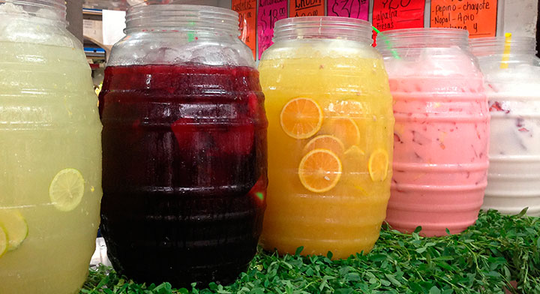

1. Refrescos Preparados $15 el vaso

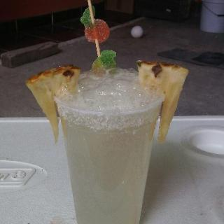

1. Café de olla $10 el vaso

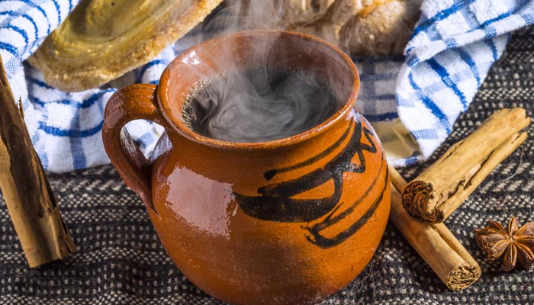

* Lista de insumos y material de trabajo.

1. Mesa rectangular para exhibir los postres
2. Licuadora
3. 2 sillas
4. Dentro de los insumos todo lo necesario para la venta ya lo llevo preparado.

IFE DE LA PERSONA RESPONSABLE

